 Historia, Geografía y Ciencias Sociales

Prof: Etna Vivar N.

Curso: 7° año Básico.

**Pauta para construir línea de tiempo de la Historia Universal.**

**Habilidades.- Interpretar periodizaciones históricas mediante líneas de tiempo.**

**Actividad 1**: **Construir línea de tiempo de la Historia Universal:**

Para una mejor comprensión de los contenidos de la Historia Universal que estamos tratando, debes aprender a registrar los hechos históricos en una línea de tiempo. La siguiente actividad es construir una línea de tiempo de la Historia universal individualmente. Sin embargo, antes recordaremos las Edades de la historia Universal.

**1.- Prehistoria:** Abarca desde la aparición de las primeras especies de primates que logran caminar erguido (4 millones de años atrás) hasta la invención de la escritura (3.500 a.C) Es el período más extenso, dura millones de años.

**2.-Edad Antigua:** Abarca desde la invención de la Escritura (3.500 a.C) hasta la Caída del Imperio romano de Occidente, Capital Roma (476 d.dC, siglo V). Es el período que dura casi 54 siglos.

**3.-Edad Media**: Abarca desde la Caída del imperio Romano de Occidente (476 d.d.C) y se extiende hasta la Caída del Imperio romano de Oriente, capital Bizancio (1453 d. d C, siglo XV). Dura 10 siglos.

**4.-Edad Moderna**: Período que se extiende desde la Caída del Imperio romano de Oriente (1453 d. C), También otro hecho que sirve para iniciar este período es el Descubrimiento de América (1492 d.C) por Cristóbal Colón. Dura hasta el inicio de la Revolución Francesa (1789 d.C, siglo XVIII) Dura 3 siglos.

**5.- Edad Contemporánea**: Se inicia con la Revolución Francesa (1789, siglo XVIII) hasta el día de hoy. Es la época que estamos viviendo.

**Recuerda: El tiempo se mide en:**

**Década**: 10 años **a.C:** Antes de Cristo**. / d.C:** Después de Cristo

**Siglo:** 100 años **Nacimiento de Cristo**: marca el año cero.

**Milenio**: mil años

**Simbología para aplicar: Se sugiere** 1 centímetro (100 años)

**Pasos a seguir:**

1.- **En una hoja de block (1/8)** traza una línea horizontal con tu lápiz grafito indicando flechas tanto para la derecha e izquierda. Esto significa que continúa la línea, sin fin.

2**.- Debes dividir las etapas de la historia**. Recuerda darle un mayor espacio a las edades que duran más tiempo. Por ejemplo, la Prehistoria abarcaría más espacio y también la Edad Antigua. Para ello, debes usar una simbología adecuada.

3.- **Debes colocar como título**: Línea de tiempo de la Historia Universal. Además, registrar los años, siglos y los Hechos históricos que dan inicio y término a cada etapa.

4.- **Dibujar o pegar ilustraciones** de los hechos que dan inicio y término a las etapas de la Historia Universal. (a lo menos 5 ilustraciones)

5.- **Registrar nombre y curso.**

**Pauta de Evaluación:**

|  |  |  |  |
| --- | --- | --- | --- |
| **Indicadores** | **Pje Total:16 p.** |  |  |
|  | **Siempre (2 pts)** | **A veces(1 p)** | **Nunca(0 p)** |
| **Coloca título a la línea de tiempo** |  |  |  |
| **Traza línea de tiempo con flechas** |  |  |  |
| **Divide correctamente las etapas en orden cronológico** |  |  |  |
| **Registra los años, siglos ,Nac .de cristo** |  |  |  |
| **Registra los acontecimientos que dan inicio y término a cada etapa** |  |  |  |
| **Dibuja o pega ilustración de los hechos históricos de cada período** |  |  |  |
| **Uso de simbología** |  |  |  |
| **creatividad** |  |  |  |

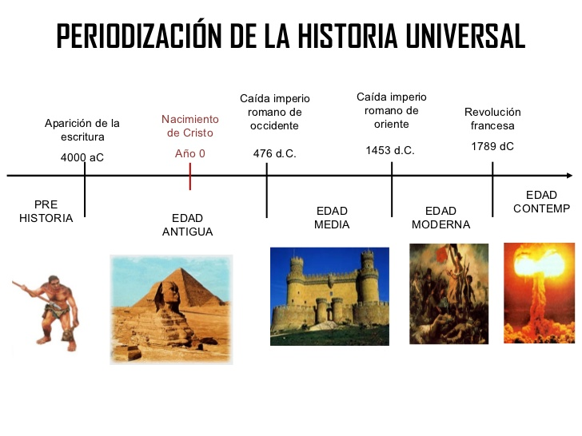

**Ver línea de tiempo (texto de estudio, pág. 12-13)**

**Trabajo en clases y entrega.**